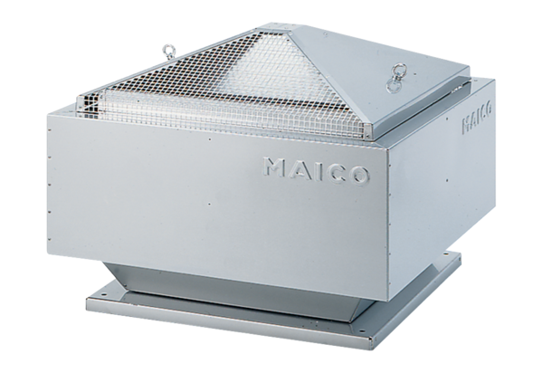Radiál tetőventilátor ERD 40/6 BCsomagolási egység: 1 darabVálaszték: C
Termékszám: 0087.0009Gyártó: MAICO

